ZAPYTANIE OFERTOWE
„Projekt i wdrożenie nowej strony internetowej Szpitala Wolskiego, wraz z migracją materiałów z aktualnie użytkowanej strony internetowej Szpitala ”

Wymagania funkcjonalne i niefunkcjonalne
- Strona ma posiadać wszystkie funkcjonalności obecnej strony internetowej Szpitala Wolskiego (www.wolski.med.pl)
  - Należy uwzględnić:
    - BIP (także uruchomiony przez wykonawcę)
    - Przetargi
    - dostępność dla pacjentów ze szczególnymi potrzebami (ETR, PJM, kontrast, dopasowanie czcionki itp.),
    - odnośnika Napisz do nas,
    - logotyp Szpitala,
    - logotyp m.st. Warszawy z informacją spółka m.st. Warszawy
    - misję Szpitala Wolskiego.
    - Social media
  - Strona aktualności z możliwością przechodzenia pomiędzy kolejnymi stronami
  - Mechanizm obsługi galerii (Dobry posiłek w Szpitalu)
- Strona dostosowująca się do ekranów urządzeń o różnych rozdzielczościach ekranu (responsywna).
- Projekt strony ma zakładać rozszerzenie dotychczasowego głównego menu z 5 do 7 zakładek (z możliwością rozszerzenie o maksymalnie 2 zakładki)
- Slajdy obejmują treści związane z profilaktyką i edukacją zdrowotną. Aktualnymi wydarzeniami, programami, informacjami i ogłoszeniami z tego zakresu.
- Odnośnik do ankiety - badanie satysfakcji pacjenta, udostępnionej przez Centrum Monitorowania Jakości.
- Aktualności, w formie "kafelkowej", dotyczące bieżących akcji, wydarzeń społecznych, które zaangażowany jest Szpital, ważnych ogłoszeń dotyczących funkcjonowania placówki.
- W stopce Strony Głównej zamieszczone zostały podstawowe dane:
  - teleadresowe Szpitala,
  - Sekretariatu,
  - Kancelarii Głównej,
  - Centrum Obsługi Pacjenta,
  - Wolskiego Centrum Zdrowia Psychicznego,
  - Środowiskowego Centrum Zdrowia Psychicznego dla Dzieci i Młodzieży,
  - Biura Rzecznika Praw Pacjenta
  - oraz odnośnik do Klauzuli RODO, a także logotypy: Szpital bez bólu, Fundacji Biedronki, NFZ, kod QR.
- Rozwinięcie zakładek z głównego menu zakłada skondensowanie niektórych treści i dodanie nowych, aby strona Szpitala była czytelna i przyjazna w odbiorze, zarówno na komputerze, jak i na smartfonach.
- Strona oparta o system zarządzania treści wordpress, oraz najnowsze technologie i standardy rynku internetowego
  - Serwer www oparty o apache 2.4 udostępniony przez zamawiającego
  - System zarządzania wordpress zainstalowany w aktualnej wersji stabilnej przez zamawiającego i udostępniony wraz z zapleczem wykonawcy
- Struktura strony powinna być zoptymalizowana pod kątem pozycjonowania, przyjaznych linków oraz zapewniać wspomaganie przeglądarek i systemów w celu poprawnego wyświetlania strony, aktualnie wspierane wersje przeglądarek:
  - Chrome
  - Firefox
  - Opera
  - Edge
- Technologia wykonania strony powinna pozwalać na rozbudowę strony (brak ograniczeń ilości podstron) oraz na podłączenie do niej dodatkowych modułów w przyszłości. Strona powinna poprawnie działać i pozwalać na jej edycję we wszystkich wyżej wymienionych przeglądarkach.
- Użytkowanie strony nie może pociągać za sobą konieczności zakupu lub też posiadania przez użytkowników końcowych licencji na oprogramowanie specjalistyczne
- Strona powinna posiadać przyjazny interfejs dostosowany także dla osób niepełnosprawnych, ze szczególnym uwzględnieniem osób niedowidzących. W tym zakresie od Wykonawcy wymaga się użycia odpowiedniego kontrastu tła, czcionek oraz elementów kolorowych i dodatkowego wyróżnienia dla aktywnych linków – hiperłączy (pogrubienie, pochylenie i/lub podkreślenie odnośnika). Zamiana tych elementów powinna być możliwa bezpośrednio z poziomu użytkownika (np. w formie przycisków umożliwiających przejście do wersji dla niepełnosprawnych, zmniejszenie i zwiększenie czcionki itp.).
- Strona powinna poprawnie wyświetlać się na wszystkich urządzeniach, bez wymagania
instalacji dodatkowego oprogramowania (np. pluginu Adobe Flash Player).
- Strona powinna zapewniać możliwość wyszukiwania treści na portalu.
- Strona internetowa ma umożliwiać łatwą aktualizację i możliwość uzupełniania danych przez Zamawiającego.
- Całość powinna posiadać system statystyk umożliwiających prowadzenie monitoringu oglądalności.
- Wykonawca zintegruje stronę z serwisami społecznościowymi (Facebook)
- Wykonawca we własnym zakresie przeprowadzi wszelkie niezbędne prace programistyczne graficzne, administracyjne i inne niezbędne do wdrożenia strony zgodnie z zaakceptowanym przez Zamawiającego projektem funkcjonalno-użytkowym.
- Wykonawca znając planowaną funkcję serwisu, przy posiadanym własnym doświadczeniu z zakresu projektowania serwisów internetowych, ma prawo do koncepcyjnego rozszerzenia funkcjonalności serwisu celem zapewnienia jej wysokiego standardu, a także późniejszej funkcjonalności.
- Strona internetowa ma być dostępna cyfrowo dla osób z niepełnosprawnością (Ustawa z dnia 4 kwietnia 2019 r. o dostępności cyfrowej stron internetowych i aplikacji mobilnych podmiotów publicznych)
- Wykonawca przygotuje i zaimplementuje na stronie deklaracje dostępności zgodnie z wytycznymi art. 12 pkt 7 ustawy z 4 kwietnia 2019 r. o dostępności cyfrowej stron internetowych i aplikacji mobilnych podmiotów publicznych.

Wstępny szkic wymagań – strona główna
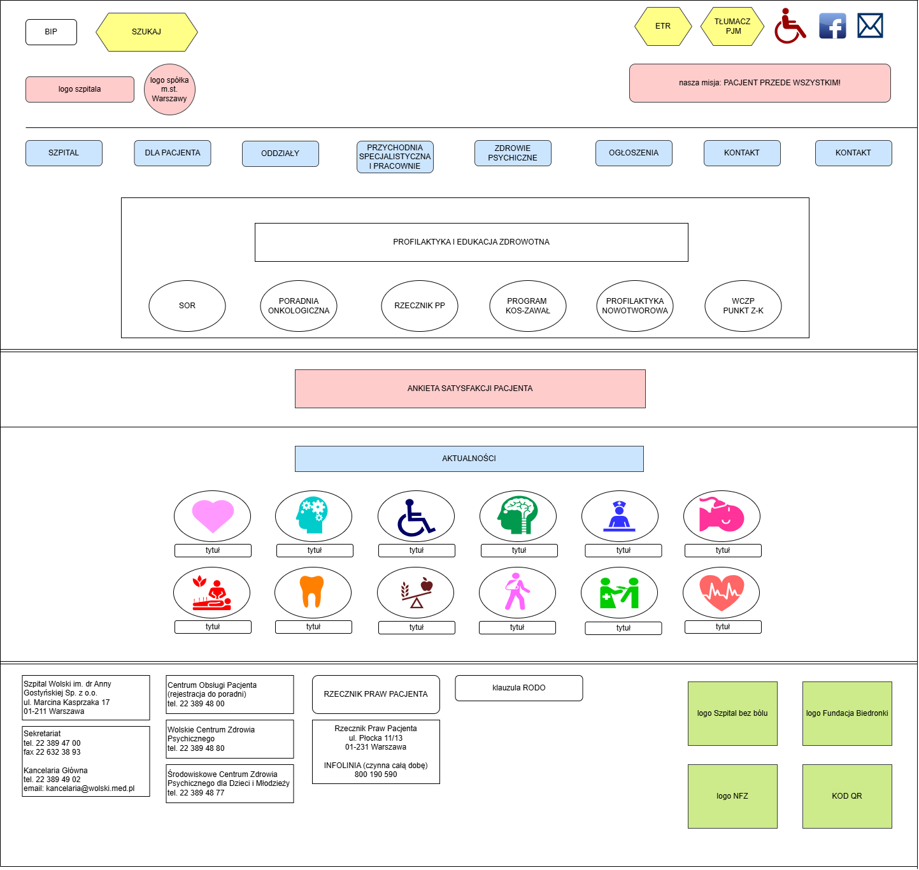

Wstępny szkic wymagań – rozwinięcie zakładek
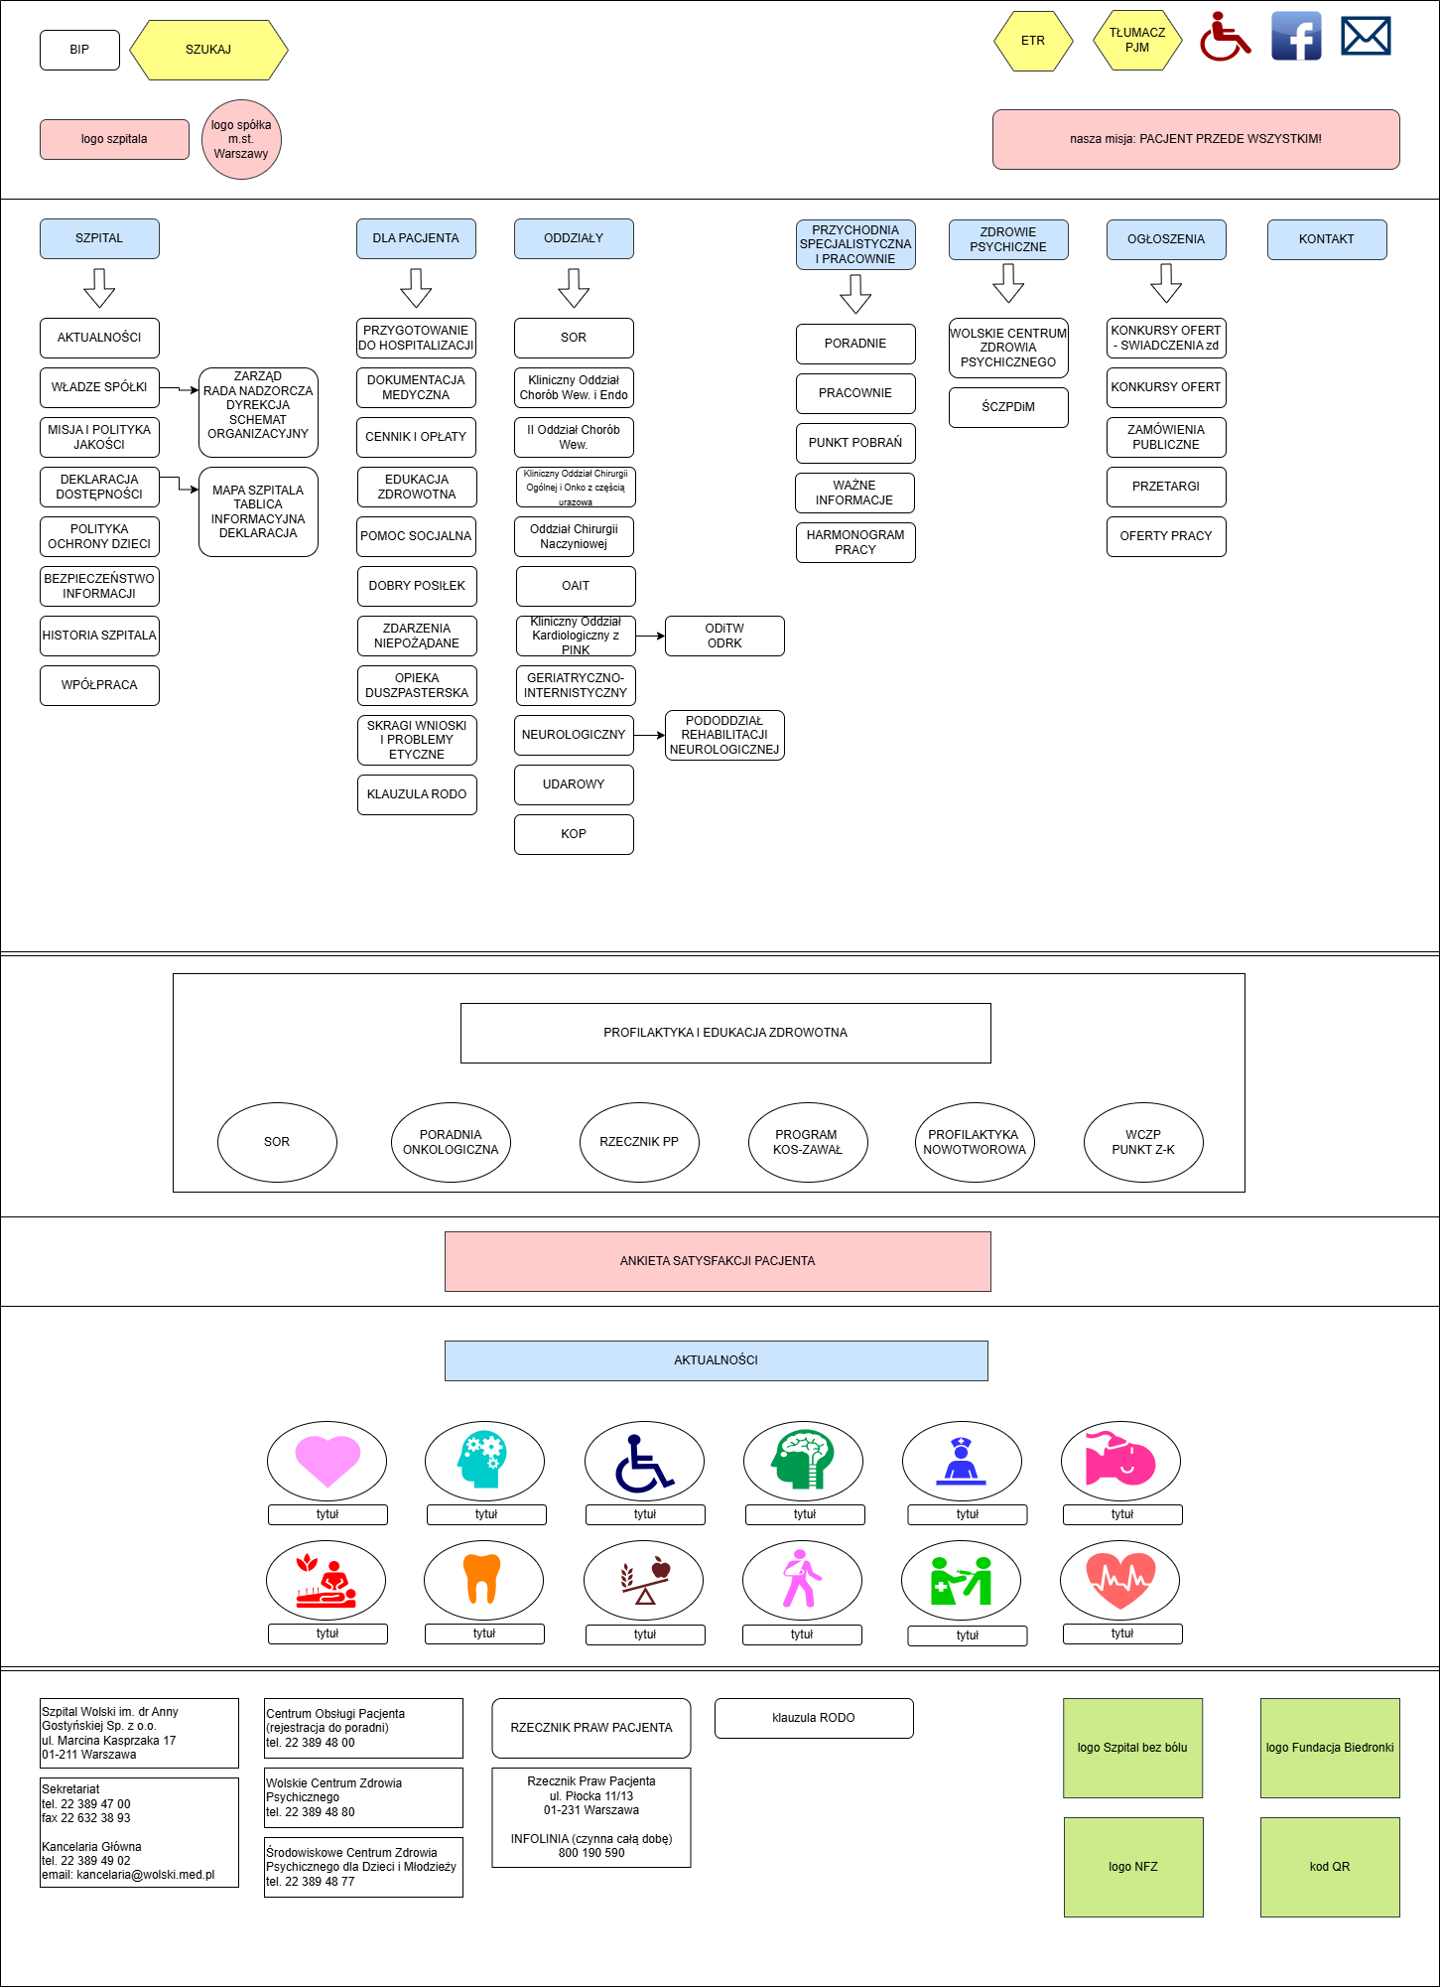
Wdrożenie
Zamawiający wymaga, aby Wykonawca przeprowadził następujące prace związane z wdrożeniem strony:
- Uruchomienie serwisu zgodnie z zatwierdzonym projektem graficznym na serwerze Zamawiającego (za konfigurację serwera www odpowiada zamawiający)
- Przeszkolenie co najmniej trzech osób ze strony Zamawiającego z zakresu funkcjonowania, zamieszczenia/zarządzania treścią w serwisie.
- Dołączenie elektronicznej i papierowej instrukcji obsługi CMS.
- Przeniesienie treści obecnych ma aktualnej stronie zamawiającego
Wsparcie techniczne wykonanej strony internetowej przez okres 12 miesięcy od daty odbioru:
- Tworzenie nowych wpisów w menu - w zakresie ograniczonym funkcjonalnością szablony strony.
- Tworzenie nowych menu - w zakresie ograniczonym funkcjonalnością szablony strony.
- Aktualizacja wordpress do nowych wersji.
- Instalacja/aktualizacja pluginów wordpress.

Wymagania
W postępowaniu mogą brać udział Wykonawcy, którzy:
- Posiadają uprawnienia do wykonywania określonej działalności lub czynności, jeżeli ustawy nakładają obowiązek posiadania takich uprawnień.
- Posiadają niezbędną wiedzę i doświadczenie (realizacja co najmniej dwóch stron internetowych w ciągu ostatniego roku przed terminem składania ofert, przedstawionych zamawiającemu na załączniku nr 3) oraz dysponują potencjałem technicznym i osobami zdolnymi do wykonywania zamówienia.
- Znajdują się w sytuacji ekonomicznej i finansowej zapewniającej wykonanie zamówienia.
- W celu potwierdzenia spełnienia powyższych wymagań Wykonawca załącza do oferty oświadczenie i wykaz linków do stworzonych stron internetowych

Załącznik nr 1 do zapytania ofertowego

PIECZĘĆ WYKONAWCY

pieczęć Wykonawcy

O F E R T A

na:

„Projekt i wdrożenie nowej strony internetowej Szpitala Wolskiego, wraz z migracją materiałów z aktualnie użytkowanej strony internetowej Szpitala ”

Nazwa Wykonawcy ...........................................................................................................................
.................................................................................................................................
Siedziba Wykonawcy .........................................................................................................................
NIP .......................................................................... REGON ....................................................
Nr Krajowego Rejestru Sądowego (jeżeli dotyczy) ..……………………………………………….. lub firma Wykonawcy, pod którą jest wpisany do CEiDG …………………………………(jeśli dotyczy)
tel. .................................................................................. fax ...............................................................
e-mail ................................................... www ......................................................... (jeżeli posiada)
województwo ................................................... powiat .......................................................................
osoba do kontaktu ………………………………………………………………………….

- Niniejszym w imieniu wymienionego powyżej Wykonawcy oferuję realizację na rzecz Zamawiającego wyżej wymienionej usługi za łączną cenę brutto:
………….………….……………………………………………………..
- Termin realizacji usługi ………………………………………………….
- Oświadczam, że zapoznaliśmy się z powyższym zapytaniem ofertowym i nie wnosimy do niego zastrzeżeń.
- Oświadczam, że przestrzegamy procedur ochrony danych osobowych określonych w obowiązujących przepisach.
- W przypadku wyboru naszej oferty osobą upoważnioną do podpisania umowy z naszej strony będzie:
………………………………..………..……………………………………………………….....

Klauzula przetwarzania danych osobowych.

Zgodnie z art. 13 ust. 1 Ogólnego Rozporządzenia o Ochronie Danych (RODO) informujemy, że:
- Administratorem danych osobowych Wykonawców jest Szpital Wolski im. dr Anny Gostyńskiej Sp. z o.o., ul. M. Kasprzaka 17, 01-211 Warszawa.
- Administrator wyznaczył Inspektora Ochrony Danych, z którym można się kontaktować w sprawach przetwarzania danych osobowych za pośrednictwem poczty elektronicznej iod@wolski.med.pl
- Dane osobowe są przetwarzane na podstawie art. 6 ust. 1 lit. b) RODO, tj. przetwarzanie jest niezbędne w celu wykonania umowy, której stroną jest osoba, której dane dotyczą, lub do podjęcia działań na żądanie osoby, której dane dotyczą, przed zawarciem umowy.
- Dane osobowe mogą być udostępnione innym uprawnionym podmiotom, na podstawie przepisów prawa, a także na rzecz podmiotów, z którymi Administrator zawarł umowę w związku z realizacją usług na rzecz Administratora (np. kancelarią prawną, dostawcą oprogramowania, zewnętrznym audytorem)
- Dane osobowe nie będą przekazywane do państwa trzeciego ani do organizacji międzynarodowej;
- Przysługuje prawo uzyskać kopię swoich danych osobowych w siedzibie Administratora.
- Dane osobowe będą przechowywane przez okres 10 lat od końca roku kalendarzowego, w którym umowa została wykonana, chyba że niezbędny będzie dłuższy okres przetwarzania np. z uwagi na dochodzenie roszczeń.
- Osobie, której dane dotyczą przysługuje prawo dostępu do treści swoich danych, ich sprostowania lub ograniczenia przetwarzania, a także prawo do wniesienia sprzeciwu wobec przetwarzania, prawo do przeniesienia danych oraz prawo do wniesienia skargi do organu nadzorczego, tj. Prezesa Urzędu Ochrony Danych Osobowych.
- Podanie danych osobowych jest dobrowolne, jednakże niezbędne do zawarcia umowy. Konsekwencją niepodania danych osobowych będzie brak realizacji umowy.
- Administrator nie podejmuje decyzji w sposób zautomatyzowany w oparciu o podane dane osobowe.

..................................... dnia ……….. …..………………………
Podpis osób uprawnionych do składania oświadczeń woli w imieniu Wykonawcy oraz pieczątka/ pieczątki

Załącznik nr 2 do zapytania ofertowego
Wykonawca:
…………………………………………………………………………
(pełna nazwa/firma, adres, w zależności od podmiotu: NIP/PESEL, KRS/CEiDG)
reprezentowany przez:
…………………………………………………………………………
(imię, nazwisko, stanowisko/podstawa do reprezentacji)

Oświadczenie Wykonawcy
DOTYCZĄCE SPEŁNIANIA WARUNKÓW UDZIAŁU W POSTĘPOWANIU
Na potrzeby postępowania o udzielenie zamówienia publicznego na: „Projekt i wdrożenie nowej strony internetowej Szpitala Wolskiego, wraz z migracją materiałów z aktualnie użytkowanej strony internetowej Szpitala” prowadzonego przez Szpital Wolski, oświadczam, co następuje:
- Posiadam uprawnienia do wykonywania określonej działalności lub czynności, jeżeli ustawa nakłada obowiązek posiadania takich uprawnień.
- Posiadam niezbędną wiedzę i doświadczenie (realizacja co najmniej dwóch stron internetowych w ciągu ostatniego roku przed terminem składania ofert, przedstawionych zamawiającemu na załączniku nr 3) oraz dysponuję potencjałem technicznym i osobami zdolnymi do wykonywania zamówienia.
- Znajduję się w sytuacji ekonomicznej i finansowej zapewniającej wykonanie zamówienia.

Oświadczam, że spełniam warunki udziału w postępowaniu określone przez Zamawiającego.

……………................... dnia ....................
Podpis osób uprawnionych do składania oświadczeń woli w imieniu Wykonawcy oraz pieczątka/ pieczątki
Załącznik nr 3 do zapytania ofertowego

PIECZĘĆ WYKONAWCY

pieczęć Wykonawcy

WYKAZ LINKÓW DO STWORZONYCH STRON INTERNETOWYCH

L.p. | Przedmiot zamówienia – adres strony internetowej (link) | Podmiot, na rzecz, którego wykonano zamówienie z podaniem jego adresu | Data wykonania strony

1

2

3

4

5

6

7
Adres strony internetowej (link) do sprawdzenia jakości:
…………………………………………………………………………………………………...
……………................... dnia ....................
Podpis osób uprawnionych do składania oświadczeń woli w imieniu Wykonawcy oraz pieczątka/ pieczątki

